第1章 操作系统概论
1 早期操作系统设计的主要目标是什么?
- 方便性：方便用户使用计算机。
- 有效性：使计算机系统能高效可靠地运转，提高系统资源的利用率。

2 操作系统是资源管理程序，它管理系统中的什么资源？
软、硬件资源
3 为什么要引入多道程序系统?它有什么特点？
根本目的:提高CPU的利用率，充分发挥系统设备的并行性
[特点]：宏观上并行（不同的作业分别在CPU和外设上执行）、微观上串行（在单CPU上交叉运行）。

4 叙述操作系统的基本功能。
(1)处理机管理：进程管理。处理机如何调度的问题：FCFS、优先级、时间片轮转？
(2)存储器管理：主存管理。存储分配、存储保护、主存扩充。
(3)设备管理：涉及对系统中各种输入、输出设备的管理和控制。分配设备，控制设备传输数据。
(4)文件管理：将程序、数据、操作系统软件等组织成文件，存放在磁盘或磁带上，方便用户访问。

5 批处理系统、分时系统和实时系统各有什么特点?各适合应用于哪些方面?
批处理系统：优点系统吞吐量大，资源利用率高。适合计算量大、自动化程度高的成熟作业。
分时系统：同时性，独立性，交互性，及时性。适用于短小作业。
实时系统：实时性，可靠性，确定性。适用于
实时过程控制，实时信息处理

实时过程控制：工业生产中的自动控制，飞机导航、导弹发射等。
实时信息处理：民航机票的预订、查询，银行系统的借贷，情报信息检索等系统。
操作系统的设计目标：
  - 批处理系统：增加系统吞吐量和提高系统资源的利用率;
  - 分时系统：保证每个分时用户能容忍的响应时间。
  - 实时系统：保证对随机发生的外部事件做出实时响应。

- 操作系统的特性?
并发，共享，虚拟，异步性
- 衡量OS的性能指标有哪些？什么是吞吐量、响应时间和周转时间？
- 系统效率
- 系统可靠性
- 可移植性
吞吐量：单位时间系统处理的信息量
响应时间：响应外部异步事件时间的长短
周转时间：作业进入系统到作业退出系统经历的时间
- 什么是嵌入式系统？
以实际应用为中心、以计算机技术为基础、软硬件可裁剪的专用计算机系统
- 什么是对称多处理？它有什么好处？
对称多处理：操作系统和用户程序可安排在任何一个处理机上运行，各处理机共享主存和各种I/O设备。
好处：系统吞吐率↑，系统可靠性↑
- 为了实现系统保护，CPU通常有哪两种工作状态？各种状态下分别执行什么程序？什么时候发生状态转换？状态转换由谁实现的？
核心态（管态）：允许执行处理机的全部指令集，访问所有的寄存器和存储区。
用户态（目态）：只允许执行处理机的非特权指令，访问指定的寄存器和存储区。
转换由操作系统程序执行后完成。
由硬件完成
- 什么是系统调用？什么是特权指令？特权指令执行时，CPU处于哪种工作状态？
系统调用就是操作系统内提供的一些子程序。
关系系统全局的指令。
核心态
- 操作系统通常向用户提供哪几种类型的接口?其主要作用是什么?
- 操作接口：命令语言或窗口界面是用户使用计算机系统的主要接口。
- 编程接口：系统调用是用户与操作系统之间的编程接口。

第2-3章 进程管理
- 程序顺序执行的特点
封闭性
可再现性
- 何谓进程，进程由哪些部分组成？试述进程的四大特性（动态性、独立性、并发性、结构性）及进程和程序的区别。
- 进程：是为了描述系统中各并发活动而引入的，进程是程序的一次执行
- 由以下部分组成：
      - 至少一个可执行程序
      - 一个独立的地址空间
      - 一个执行栈区（用于子程序调用，系统调用，进程切换）
      - 一些要使用的文件和I/O设备
- 动态性。进程是程序的一次执行过程，是临时的，有生命期的。
- 独立性。进程是系统进行资源分配和调度的一个独立单位。
- 并发性。多个进程可在处理机上交替执行。
- 结构性。系统为每个进程建立一个进程控制块。
进程 | 程序
动态 | 静态
暂时 | 永久
包括程序，数据，进程控制块
通过调用，一个进程可包括多个程序 | 通过多次执行，一个程序对应多个进程

- 进程控制块的作用是什么?它主要包括哪几部分内容?
作用：控制进程，是进程存在的唯一标识。
包括的内容：进程的描述信息和管理控制信息：
- 进程标识数
- 进程的状态、调度、存储器管理信息
- 进程使用的资源信息
- CPU现场保护区
- 记帐信息
- 进程之间的家族关系
- 进程的链接指针

- 进程的基本状态，试举出使进程状态发生变化的事件并描绘它的状态转换图。
运行态，阻塞态，就绪态
状态转换图：（手绘）

- 什么是原语?什么是进程控制？
原语：不允许被中断、执行过程不可分割的操作。
进程控制：是指系统使用一些具有特定功能的程序段来创建、撤消进程，以及完成进程各状态之间的转换。

- 进程调度的功能、方式、时机、算法。作业调度，交换调度。作业的周转时间和作业的带权周转时间?
功能：
- 记录系统中各进程的执行状况
- 选择就绪进程真正占有CPU
- 进行进程上下文的切换
方式：
- 非抢先方式(非剥夺方式)
- 抢先方式(剥夺方式)
时机：
（1）现行进程完成或错误终止；
（2）提出I/O请求，等待I/O完成时；
（3）在分时系统，按照时间片轮转，分给进程的时间片用完时；
（4）优先级调度，有更高优先级进程就绪；
（5）进程执行了某种操作原语，如阻塞原语和唤醒原语时，都可能引起进程调度。
算法：
（1）先来先服务(FCFS)：简单，节省机器时间。缺点：容易被大作业垄断，使得平均周转时间延长。
（2）最短作业优先(SJF)：选取运行时间最短的作业运行。对短作业有利，作业的平均周转时间最佳。
（3）响应比高者优先(HRN)
Rp =(作业等待时间+作业估计运行时间)/作业估计运行时间
=1+作业等待时间/作业估计运行时间
（4）优先级调度法
（5）轮转法(Round Robin)
（6）多级反馈队列轮转法

- 作业调度：高级调度。多道批处理系统。多个用户作业以成批的形式提交到外存，形成后备作业队列。被作业调度选中进内存，就处于运行态。
- 交换调度：中级调度。将主存就绪或主存阻塞等暂不具备运行条件的进程换出到外存交换区；将外存交换区中的进程换入内存。交换调度可以控制进程对主存的使用。
作业周转时间：
作业带权周转时间：

- 线程的定义，线程与进程的比较。系统对线程的支持（用户级线程、核心级线程、两级组合）。
线程(thread)：是进程内的一个可执行实体，是处理机调度的基本单位。
 | 线程 | 进程
拥有的资源 | 一个进程内的多线程共享该进程的所有资源，线程自己拥有很少资源。 | 进程拥有一个独立的地址空间，若干代码段和数据段，若干打开文件、主存以及至少一个线程。
调度 | 同一进程内的线程切换，仅把线程拥有的一小部分资源变换了即可，效率高。同一进程内的线程切换比进程切换快得多。 | 进程调度需进行进程上下文的切换，开销大。
并发性 | 引入线程后，使得系统的并发执行程度更高。 进程之间、进程内的多线程之间可并发执行。
安全性 | 同一进程的多线程共享进程的所有资源，一个线程可以改变另一个线程的数据， | 多进程实现则不会产生此问题
用户级线程：
  - 有关线程的所有管理工作都由用户进程通过调用线程库完成。自己设计线程调度算法。
  - 内核以进程为单位进行调度。一个线程阻塞，其依附的进程也阻塞。
  - 多线程对应核心级一个进程。
  - 如，POSIX的Pthread线程库

核心级线程：
  - 有关线程的管理工作都由内核完成。应用程序通过系统调用来创建或撤销线程。
  - 一个线程的阻塞，不影响其他线程的执行。
  - Windows Linux 多处理机系统

两级组合：
  - 既支持用户级线程，也支持核心级线程。
  - 用户级多个线程对应核心级多个线程。
  - 当内核了解到一个线程阻塞后，通知运行时系统，重新调度其他线程。
- 并发执行的进程在系统中通常表现为几种关系?各是在什么情况下发生的?
互斥关系：进程之间本来是相互独立的，但由于共享资源而产生了关系。
同步关系：一组协作进程要在某些同步点上相互等待发信息后才能继续运行。
前序关系：由于进程之间的互斥同步关系，使得进程之间具有了前序关系。
- 什么叫临界资源?什么叫临界区?对临界区的使用应符合的四个准则（互斥使用、让权等待、有空让进、有限等待）。
临界资源：就是一次仅允许一个进程使用的资源。
临界区(critical section)：就是并发进程访问临界资源的那段必须互斥执行的程序。

10 解决进程之间互斥的办法：
开、关中断，加锁、开锁（又叫测试与设置，通常由一条机器指令完成），软件方法，信号量与P、V操作。

11若信号量S表示某一类资源，则对S执行P、V操作的直观含意是什么? 当进程对信号量S执行P、V操作时，S的值发生变化，当S>0、S=0、和S<0时，其物理意义是什么?
P申请一个资源。
V释放一个资源
S>0:资源空闲
S=0:没有资源
S<0:资源用完
12 在用P/V操作实现进程通信时，应根据什么原则对信号量赋初值？
根据可用资源的数量对信号量赋初值。
- 经典的IPC问题。
生产者消费者问题、读者写者问题、理发师问题。
- 进程高级通信有哪些实现机制？
消息缓冲、信箱、管道、共享主存区
- 死锁产生的必要条件及解决死锁的方法

- 互斥条件。
- 保持和等待条件。。
- 不剥夺条件。
- 循环等待条件。
- 鸵鸟算法
- 死锁的预防
- 死锁的避免
- 死锁的检测和恢复

16 理解银行家算法的实质。能够利用银行家算法避免死锁。
P61

第4章 存储器管理
1 存储器管理的功能。名字空间、地址空间、存储空间、逻辑地址、物理地址。
（1）存储器分配：解决多道程序或多进程共享主存的问题
（2）地址转换或重定位：研究各种地址变换方法及相应的地址变换机构。
（3）存储器保护：防止故障程序破坏OS和其它信息
（4）存储器扩充：采用多级存储技术实现虚拟存储器及所用的各种管理算法。
（5）存储器共享：并发执行的进程如何共享主存中的程序和数据。
- 符号名字空间：源程序中的各种符号名的集合所限定的空间。如源程序中的数据和子程序通常是用符号名进行访问的。
- 逻辑地址空间：经编译连接后的目标代码所限定的空间。用地址码替换符号地址。--逻辑地址
- 存储空间：物理存储器中全部物理存储单元的集合所限定的空间。存储空间是由字或字节组成的一个大的阵列，每一个字或字节都有它自己的编号地址。
--物理地址

2 什么是地址重定位?分为哪两种?各是依据什么和什么时候实现的?试比较它们的优缺点。
地址重定位：把程序地址空间的逻辑地址转换为存储空间的物理地址。地址映射，或地址变换。
 | 静态重定位 | 动态重定位
实现时间 | 在进程执行前 | 程序运行时
优点 | 1无硬件变换机构  2为每个程序分配一个连续的存储区 | 1主存利用充分。可移动用户程序。移动后，只需修改重定位寄存器  2程序不必占有连续的存储空间  3便于多用户共享存储器中的同一程序和数据
缺点 | 1在程序执行期间不能移动，主存利用率低  2难以做到程序和数据的共享

3 内存划分为两大部分：用户空间和操作系统空间。存储器管理是针对用户空间进行管理的。
4 存储保护的目的是什么?对各种存储管理方案实现存储保护时，硬件和软件各需做什么工作?
- 防止地址越界：进程运行时产生的所有存储器访问地址都要进行检查，确保只访问为该进程分配的存储区域。
- 正确地进行存取：对所访问的存储空间的操作方式（读、写、执行）进行检查，以防止由于误操作，使其数据的完整性受到破坏。

5 试述可变式分区管理空闲区的方法及存储区的保护方式。覆盖与交换有什么特点？
方法：
根据作业的大小动态地划分分区，使分区的大小正好等于作业大小。
算法：
- 首次适应(first fit)法
- 最佳适应(best fit)法：
- 最坏适应(worst fit)法
覆盖与交换技术是解决大进程和小主存矛盾的两种存储器管理技术，其实质是对主存进行逻辑扩充。
覆盖 | 交换
是指同一主存区可以被不同的程序段重复使用，让那些不会同时执行的程序段共用同一个主存区 | 系统根据需要把主存中暂时不运行的进程中的部分或全部信息移到外存，而把外存中的进程移到主存，并使其投入运行

6 页表的作用是什么?简述页式管理的地址变换过程。能利用页表实现逻辑地址转换成物理地址。管理内存的数据结构有哪些？
页表：系统为每个进程建立一张页面映像表，记录逻辑页与主存块的映射关系。
地址变换过程：
程序计数器取数，除以页框大小，商为页号，余数为页内地址，页号与控制寄存器记录的页表长度作比较，小于页表长度则合法，否则越界中断。控制寄存器记录的页表始址与页号相加，根据页表找到映射的块号，块号*页框大小+页内地址得出物理地址。
作图如下（手绘）：

7 什么是页式存储器的内零头?它与页的大小有什么关系?可变式分区管理产生什么样的零头（碎片）？
页式存储器内零头：块中没有用到的内存，显然它小于页的大小。
可变式分区管理零头：程序占用连续主存空间剩下的空间。
8 段式存储器管理与页式管理的主要区别是什么?
段式存储器管理 | 页式存储器管理
段是由用户划分的 | 页是为了方便管理由硬件划分的，对用户是透明的
段的大小不固定 | 页的大小固定
段式用二维地址空间 | 页式用一维地址空间
段允许动态扩充，便于存储保护和信息共享
段可能产生主存碎片 | 页消除了碎片
段式管理便于实现动态链接 | 页式管理只能进行静态链接

9什么是虚拟存储器。虚拟存储器的容量能大于主存容量加辅存容量之和吗?
虚拟存储器：系统为了满足应用对存储器容量的巨大需求而构造的一个非常大的地址空间。
- 其容量由计算机的地址结构确定。系统的指令地址部分能覆盖的地址域大于实际主存的容量。
可以大于。其容量由地质结构确定。

10实现请求页式管理，需要对页表进行修改，一般要增加状态位（有效位）、修改位、访问位。试说明它们的作用。

状态位（有效位）：用来指示某页是否在主存。
  - 为1表示该页在主存，完成正常的地址变换；
  - 为0表示该页不在主存，由硬件发出一个缺页中断，转操作系统进行缺页处理。

修改位：指示该页调入主存后是否被修改过。“1”表示修改过，“0”表示未修改过。

访问位（引用位）：指示该页最近是否被访问过，“1”表示最近访问过，“0”表示最近未访问。

11 产生缺页中断时，系统应做哪些工作?
注：检查页表状态位为0则产生缺页中断。
- 操作系统处理缺页中断，寻找一个空闲的页框。
- 若有空闲页，则把从磁盘读入信息装入该页框。
- 若无空闲页，则按某种算法选择一个已在内存的页面，暂时调出内存。若修改过还要写磁盘。调入需要的页。之后要修改相应的页表和内存分配表。
- 恢复现场，重新执行被中断的指令。

12 会利用FIFO、LRU、OPT以及时钟页面置换算法描述页面置换过程，计算产生的缺页率。Belady异常。
P88
13 什么是程序的局部性原理？什么叫系统抖动?工作集模型如何防止系统抖动?
- 时间局部性：程序中往往含有许多循环，在一段时间内会重复执行该部分。
- 空间局部性：程序中含有许多分支，在一次执行中，只有满足条件的代码运行，不满足条件的代码不运行。即使顺序执行程序，程序的地址域在短时间内变化不大。
3）根据时间、空间局部性，在进程运行过程中，用到哪部分程序或数据再由系统自动装入
系统抖动：刚被淘汰的页面马上又要用，因而又要把它调入。调入不久再被淘汰，淘汰不久再次装入。如此频繁地调入调出，降低了系统的处理效率。
工作集模型防止系统抖动：许多请求页式管理系统都设法记录每个进程的工作集，并确保在进程运行前将其工作集调入主存，以大大减少进程的缺页率。由于进程工作所涉及的页可能随时间变化，为了实现工作集模型法，操作系统必须记录哪些属于进程工作集的页，并跟踪进程的运行情况，以便及时调整。

14 多级页表的概念，多级页表中页表建立的时机。写时复制技术的概念。
多级页表：页表在内存不必连续存放。
时机：推迟到要访问页时，才为包含该页的页表分配空间和建立页表页。
- 写时复制技术：若没有进程向共享主存页写时，两个进程就共享之。若有进程要写某页，系统就把此页复制到主存的另一个页框中，并更新该进程的页表，使之指向此复制的页框，且设置该页为可读/写。

15 页的共享问题。需要一个专门数据结构来记录进程间共享页。把共享页锁在内存，且在页表中增加引用计数项，仅当其引用计数为0时，才允许调出或释放盘空间。

第5章 文件系统
1 什么是文件和文件系统? 文件系统的主要功能。UNIX系统如何对文件进行分类？它有什么好处？
- 文件：存储在外部存储器上的具有符号名的相关信息的集合。
- 文件系统：OS中管理文件的软件机构。包括管理文件所需的数据结构、相应的管理软件和被管理的文件。
- 文件系统的主要功能：
- 管理文件存储器。记录空间使用情况，分配空间，调整或回收空间。
- 实现按名存取。利用目录结构快速定位文件。
- 应具有灵活多样的文件结构和存取方法，便于用户存储和加工处理信息。
- 提供一套使用方便、简单的操作命令。
- 保证文件信息的安全性。
- 便于文件的共享。
Unix系统文件分类方法：
普通文件：通常的文件。
目录文件：由文件目录构成的一类用来维护文件系统结构的文件。对其处理同普通文件。
特别文件：输入设备和输出设备（字符型特别文件），输入/输出型设备（字符块特别文件） ，管道文件）。
好处：方便用户操作文件。

2 文件目录的作用是什么?文件目录项通常包含哪些内容? 文件控制块。
文件目录：记录文件的名字及其存放物理地址的映射表，表中包含了许多文件控制块。
作用：使用户实现按名存取文件，方便灵活，安全可靠，便于文件的共享和加密。

文件控制块(FCB)——目录表项

3 文件的逻辑结构有几种形式？文件的存取方法？
- 无结构的字节流式文件。由无结构的先后到达的相关字节组成，其文件长度就是所包含的字节个数。
- 有结构的记录式文件。分为定长记录式文件和变长记录式文件。
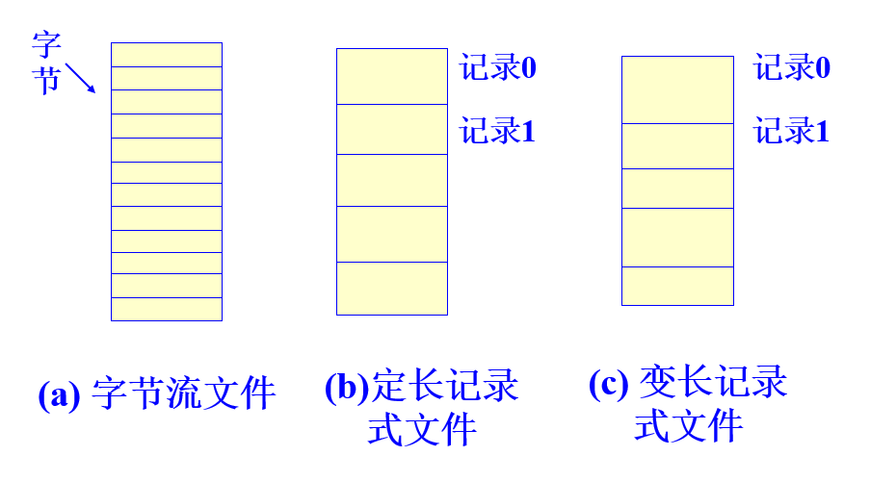
存取方式：
（1）顺序存取：按照文件信息的逻辑顺序依次存取。是在前一次存取的基础上进行的。
- 在记录式文件中，顺序存取反映为按记录的排列顺序来存取。例如：为了存取记录R_{i}，必须先经过记录R₀、R₁、…、R_{i-1} 。
- 在流式文件中，顺序存取反映为当前读写指针的变化，在存取完一段信息之后，读写指针自动加上这段信息的长度，以便指出下次存取时的位置。
  - 直接存取（随机存取）：基于文件的磁盘模型，磁盘允许对任意文件块进行随机读和写。
  - 对记录式文件而言。根据记录的编号来直接存取文件中的任意一个记录。
  - 对字节流文件而言。根据系统调用命令把读/写指针调整到欲读/写位置上，然后读/写指定字节数的信息。
(3)按键采取：每个记录有一个键，可按键进行查找。按键存取就是按给定的字段值进行存取。它被广泛地用于数据库系统。查找方法（搜索算法）就是数据结构中介绍的顺序法（线性搜索）、二分法和散列法等。
（1）顺序法（线性搜索）
- 它是一种最简单、最直观的搜索方法。它从第一个键或记录开始，依次和所要搜索的键或记录相比较，直到找到所需要的记录为止。
- 该算法的搜索效率较低，在文件中记录个数较多时不宜采用。
（2）散列法
- 它被广泛用于现代OS的数据查找。
- 该方法的核心思想是定义一个散列函数h(k)，使得对于给定的键k，散列函数h(k)将其变换为k所对应的逻辑地址。
（3）二分搜索法
- 对于顺序结构排列的键或记录来说，该方法具有较高的搜索效率。
- 该方法首先把所要搜索的键与队列的首尾键相比较，如果和其中之一相等，则返回所搜索到的键的逻辑位置；
- 否则，再与队列1/2处的键比较，如果所要搜索的键正好等于该键的话，则返回该键的逻辑地址；
- 否则，如果所要搜索的键小于位于队列中央的键的话，则继续搜索左边的半个队列。如果所要搜索的键大于队列中央的键的话，则继续搜索右边的半个队列。
- 这样，每次用以中央键划分的部分组成新的队列反复进行上述搜索操作，直到找到为止。

4 文件的物理结构有哪几种?对于不同的结构，文件系统是如何进行管理的?
文件的物理结构：基本上分为连续、链接和索引等
连续：文件内容连续存放。
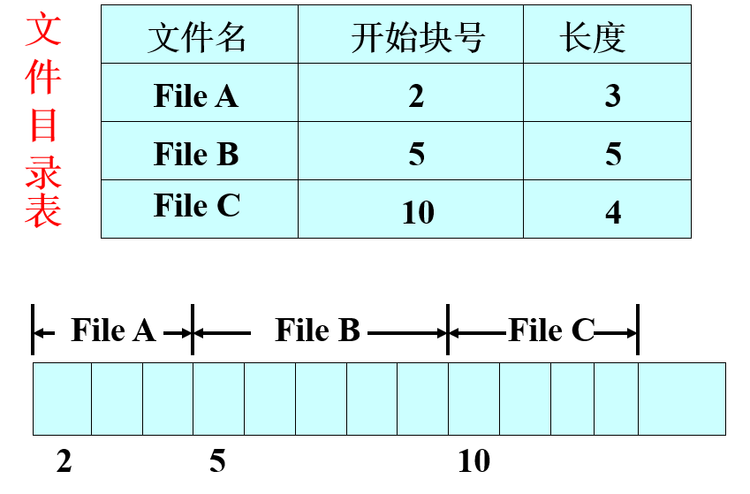
链接：不要求文件内容连续存放。把文件所占用的物理块用链接指针链接起来。把逻辑上连续的信息文件存贮在不连续的物理块中，存放信息的物理块中另设一个指针指向下一个物理块。（尾块指针为0）
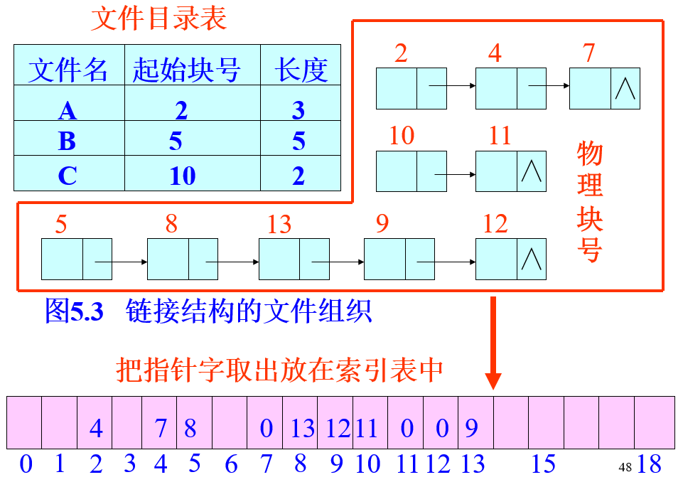
索引：为每个文件建立一张索引表。用索引表记录文件内容的存放地址，即记录文件的逻辑块号和对应的物理块号之间的关系。
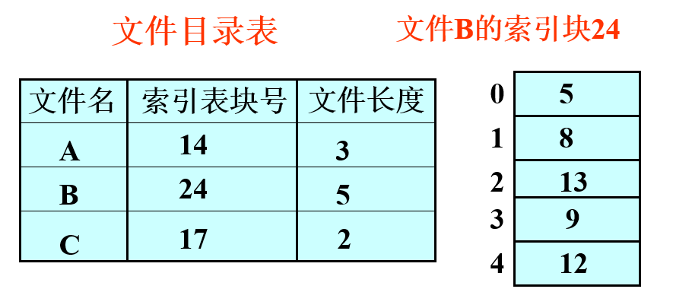
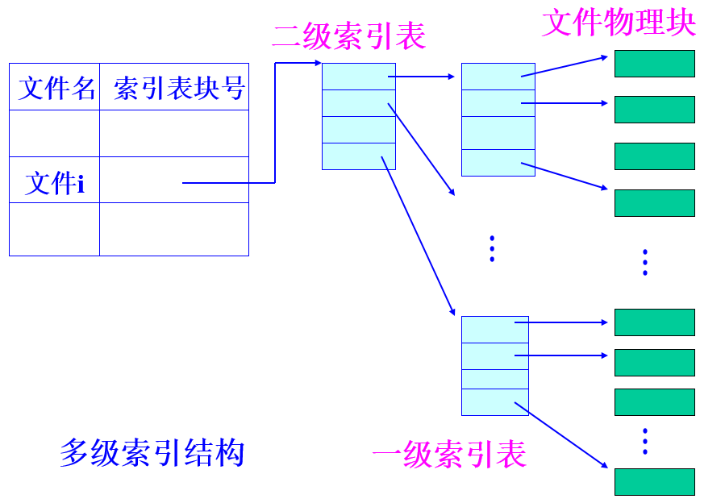
5 DOS文件卷的结构，DOS系统的文件物理结构是什么？
磁盘低级格式化；硬盘分区；分区格式化
- 磁盘低级格式化：将磁盘划分成若干磁道、扇区。每个扇区512B，扇区的头标记录其柱面号、磁头号和扇区号。由生产厂家完成。
- 硬盘分区：用FDISK命令实现。
  - 硬盘主引导扇区指的是硬盘的0面0道1扇区，是用FDISK进行硬盘分区时产生的。
  - 硬盘主引导扇区，共512（200H）B。
  - 它属于整个硬盘而不属于某个独立的分区。
- 分区格式化：用FORMAT命令。对分区进行具体的数据组织，即制作文件系统。
DOS引导扇区在DOS分区的第一个逻辑分区，是用FORMAT命令产生的
Dos文件卷的结构：

- 引导或保留扇区：或存引导代码或保留不用。
- FAT：存有整个文件存储空间的使用情况。
- 根目录区：记录文件或子目录在根目录中的占用情况。
- 文件数据区：存放系统文件、子目录文件、各种各样的应用程序、用户文件。

Dos系统文件物理结构（手绘图5.10(P110)）：

6 了解记录的组块和分解。
记录的组块：把多个逻辑记录放在一个物理块的工作。
记录的分解：从一个物理块中把一个逻辑记录分离出来的工作。
7 文件存储空间的管理方法有几种?它们各是如何实现文件存储空间的分配和回收的?
文件存储空间的管理方法：
- 空白文件目录 （是一种最简单的方法）
- 空闲块链表
- 位映像表(bit map)或位示图

空白文件目录：
- 当请求分配存储空间时，系统依次扫描空闲文件目录表目，直到找着一个合适的空闲文件为止。
- 当用户撤消一个文件时，系统回收该文件所占用的空间。这时也需要顺序扫描空闲文件目录，寻找一个空表目，并将释放空间的第一个物理块号及它所占的块数填入到这个表目中。
空闲块链表：
1）空闲块链：
- 当用户建立文件时，就按需要从链首依次取下几块分配给文件。当撤消文件时，回收其存储空间，并将回收的空闲块依次链入空闲块链中。
2）空闲块成组链表：
当用户要求分配文件存贮空间时，可将链头指针所指的组块读入主存，从中找到一个空闲块分配给它。当未满足分配要求时，再从链中将记录下一组空闲块的盘块读入内存，再进行分配。
当回收时，则将释放的盘块记录在主存的组盘块中即可。若该块已满，除将该块内容写回磁盘外，可用刚释放块记录其它要释放块，并将其放到链头即可。
位映像表(bit map)或位示图：
- 利用位示图来进行空闲块分配时，只需查找图中的“0”位，并将其置为“1”位。反过来，利用位示图回收时，只需把相应的比特位由“1”改为“0”即可。

8 建立多级目录有哪些好处?文件的重名和共享问题是如何得到解决的?
多级目录好处：
    - 层次结构清晰，便于管理和保护。
    - 有利于文件分类。
    - 解决文件重名问题。
    - 提高文件检索速度。
    - 进行存取权限控制。
文件重名解决：
共享问题解决：
- 使一个共享文件的信息同时出现在属于不同用户的不同目录中。共享文件的目录项完全相同。——硬链接
- 在共享文件的目录项中，必须增加一个“用户计数”字段，以说明有几个用户共享使用。

9 文件系统中，常用的文件操作命令有哪些？它们的具体功能是什么?打开和关闭文件命令的目的是什么?
- 创建(Create)文件
主要功能：在指定设备上为指定路径名的文件建立一个目录项，并设置文件的有关属性。
- 删除(Delete)文件
主要功能：根据文件的路径名找到指定的目录项，回收其占用的各个物理块，再将该目录项置为空。
- 打开(Open)文件
  - 根据文件路径名找到目录项，将文件的目录项复制到主存一个专门区域，返回文件在该区域的索引。建立进程与文件的联系。
  - 目的：避免多次重复地检索文件目录。
  - 系统维护了一个系统当前打开文件表。当读/写文件时，通过这个表的索引找到文件的主存目录项。不需要重复地对磁盘进行检索。
- 关闭(Close)文件
  - 释放文件在主存专门区域中的目录项，切断用户与文件的联系。
  - 若该目录项被修改过，则复制到磁盘。
  - 若文件作过某些修改，应将其写回辅存。
- 读(Read)文件
  - 命令中必须指出要读的数据个数，以及存放数据的主存地址。
  - 根据文件所在设备、文件类型的不同，系统设置不同的读命令。
- 写(Write)文件
命令中必须指出要写的数据个数，以及存放数据的主存地址，将主存中的数据写到指定的文件中。
- 追加(Append)文件
限制了写文件的形式，将数据追加到文件尾。
  - 随机存取(Seek)文件
重新定位文件的读/写位置指针。
- 得到文件属性(Get Attributes)
进程在执行时常常需要了解文件的属性。在UNIX系统中，一个软件开发项目通常由多个源文件组成，make程序用来管理这些软件开发项目。当make被调用时，它检查所有源文件和目标文件的修改时间，并且编排出需要重新编译的文件数。
- 设置文件属性(Set Attributes)
修改文件的一些属性，以适应用户的要求。
- 重命名(Rename)文件
重新命名一个已经存在的文件。

- 存取控制表ACL的概念。
为存取控制矩阵中的每一列建立一张存取控制表(ACL)，用一有序对(域, 权集)表示。
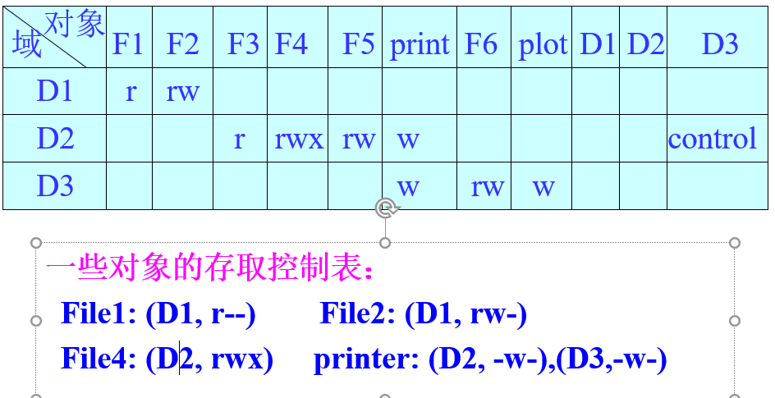

- 理解内存映射文件（memory mapped file）的过程。
将文件映射到进程地址空间的一个区域，返回虚拟地址，仅当需要对文件存取时，才传输实际的数据。
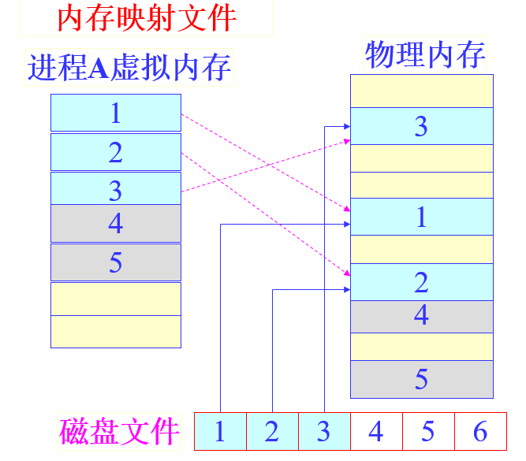

第6章 设备管理
1 I/O设备通常大致可分为哪两大类？各自传输的信息单位有什么特点？
- 字符设备：人机交互设备。是以字符为单位发送和接收数据的，通信速度比较慢。键盘和显示器、鼠标、扫描仪、打印机、绘图仪等。
- 块设备：外部存储器。以块为单位传输数据。常见块尺寸：512B～32KB。如磁盘、磁带、光盘等。

2 常用的四种数据传输方式。
- 程序查询方式（polling）
程序查询方式下，CPU在启动设备进行一个字符的传输过程中，不断查询设备控制器的状态，检查设备是否已经完成。若完成，再启动设备进行下一个字符传输，否则，一直循环查询，直到设备完成。CPU与设备完全串行工作。
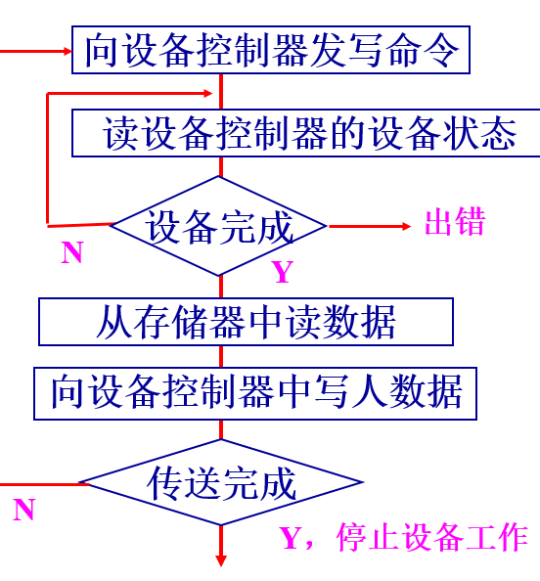
- 中断方式
程序中断方式下，CPU一旦启动设备成功，CPU转去执行另一个程序。当设备完成时，向CPU提出中断请求，CPU执行完当前一条指令，就响应中断，转去执行中断处理程序。从而使CPU可与设备并行操作。
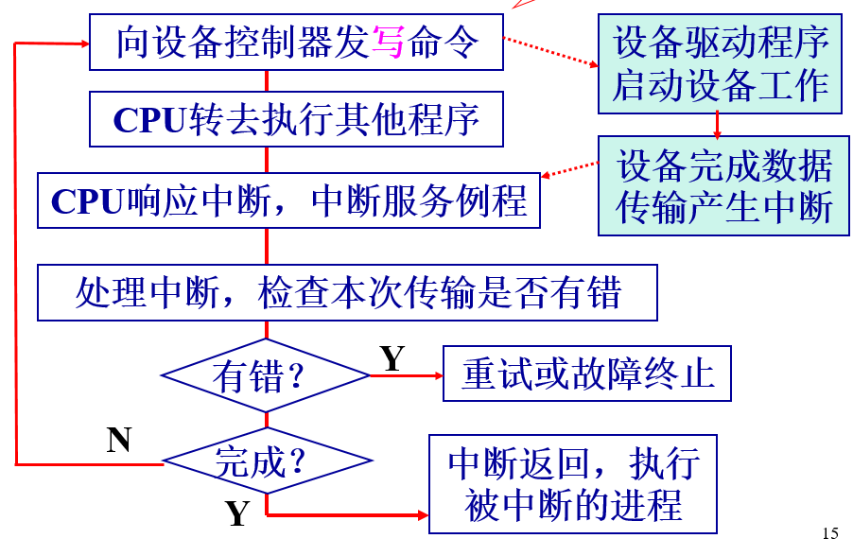
- 直接存储器访问(DMA)方式:
P127,ppt os6 16
- 通道控制方式
P128,ppt os6 28
程序查询方式：
3 根据设备的使用方式，设备被分为几种类型？何为虚拟设备？它是通过什么技术实现的？
独占、共享、虚拟设备。
- 虚拟设备：是指设备本身是独占设备，而经过虚拟技术处理，可以把它改造成共享设备，供多个进程同时使用。
- Spooling技术是实现虚拟设备的具体技术。它利用可共享磁盘的一部分空间，模拟独占的输入/输出设备。以空间换时间

4 按照设备管理的层次结构，I/O软件划分为几层？各层主要实现哪些功能？
  - 中断处理程序：
    - 进程在启动一个I/O操作后阻塞起来，I/O操作完成，控制器产生一个中断。
    - CPU响应中断，执行中断处理程序。
    - 检查设备状态。
A）若正常完成，就唤醒等待的进程。然后检查是否还有待处理的I/O请求，若有就启动。
B）若传输出错，再发启动命令重新传输；或向上层报告“设备错误”的信息。
    - 中断返回被中断的进程，或转进程调度。

  - 设备驱动程序
设备驱动程序是驱动物理设备和DMA控制器或I/O控制器等直接进行I/O操作的子程序的集合。
它负责设置相应设备有关R的值，启动设备进行I/O操作。

  - 独立于设备的软件
（1）基本任务：实现所有设备都需要的功能，且向用户提供一个统一的接口。
（2）设备命名。把设备的符号名映射到正确的设备驱动程序。
（3）设备保护。防止无权存取设备的用户使用设备。 UNIX的I/O设备作为文件用“rw”位进行保护。禁止用户对I/O设备直接访问，必须通过OS提供的系统调用命令进行I/O操作。
（4）提供与设备无关的块尺寸。应向上层软件提供大小统一的块尺寸。上层软件只与抽象设备打交道，使用等长的逻辑块。
（5）缓冲技术
（6）负责设备分配和调度
（7）出错处理
  - 用户层的I/O接口
大部分I/O软件都包含在操作系统中，有一小部分是由与用户程序连接在一起的库函数构成的。

5 何为设备的独立性？
（设备独立性是指用户及用户程序不受系统配置的设备类型和具体设备的台号的影响。用户只是使用逻辑设备，具体的映射由操作系统完成。）
6 什么是SPOOLING技术？以输出为例，说明它的实现原理。（SPOOLING技术是以空间换时间）
Spooling实际是一种缓冲技术。进程要打印时，系统并不为它分配打印机，而是把待打印的数据缓冲到一个独立的磁盘文件上，形成待打印文件队列。之后，Spooling系统一次一个地将打印队列上的文件送打印机打印。这种技术又叫缓输出技术。

7 一个特定磁盘上的信息如何进行编址？盘面号、磁道号 和扇区号（或柱面号、磁头号和扇区号）。

8 要将磁盘上一个块的信息传输到主存需要系统花费哪些时间？（寻道时间、旋转延迟时间和读/写传输时间）
9 常用的磁盘调度算法：先来先服务、最短寻道时间优先、扫描法（SCAN, C_SCAN, LOOK, C_LOOK）。
P136

第7章 Linux进程管理
1 进程控制块（进程描述符），其中与进程管理、存储器管理和文件管理有关的一些字段，线程组标识符。
唯一的标识符PID
pid_t tgid; 线程组标识符
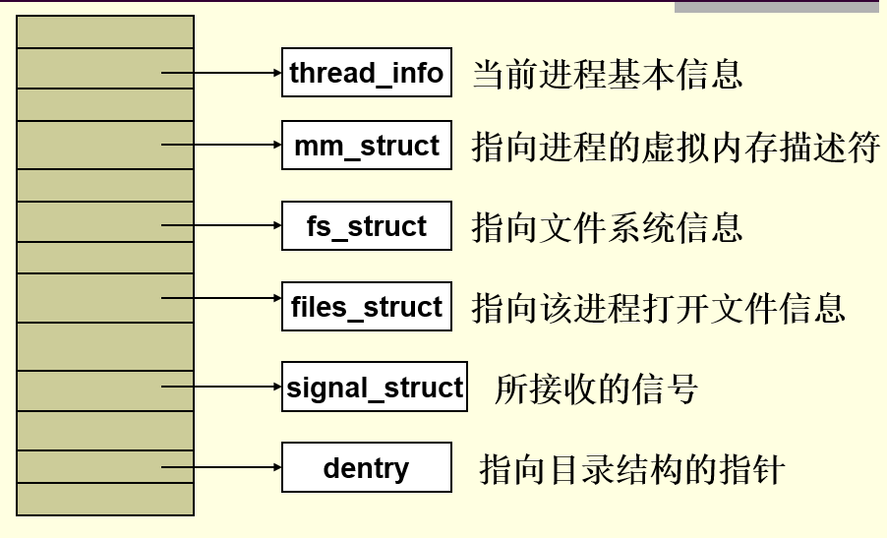
2 与进程创建有关的函数：fork( )、vfork( )、clone( )。
- 创建子进程函数fork()：创建成功之后，子进程采用写时复制技术读共享父进程的全部地址空间，仅当父或子要写一个页时，才为其复制一个私有的页的副本。
- 创建轻量级进程函数clone()：实现对多线程应用程序的支持。共享进程在内核的很多数据结构，如页表、打开文件表等等。
- vfork()系统调用：创建的子进程能共享父进程的地址空间，为了防止父进程重写子进程需要的数据，先阻塞父进程的执行，直到子进程退出或执行了一个新的程序为止。

3 理解进程切换的过程。涉及到页目录表、核心栈、硬件上下文。
- 进程切换只发生在核心态。在发生进程切换之前，用户态进程使用的所有寄存器值都已被保存在进程的核心栈中。
- 进程切换：第一步，切换页目录表以安装一个新的地址空间；第二步，切换核心栈和硬件上下文。由schedule()函数完成进程切换。
- 进程硬件上下文存放在进程描述符的thread_struct thread中。该结构包含的字段涉及到大部分CPU寄存器，但象eax、ebx等通用寄存器的值仍被保留在核心栈中。

4 进程调度方式。进程调度时机。
- 先进先出的实时进程调度
- 时间片轮转的实时进程调度

- 调度时机：（1）出现了更高优先级的实时进程。（2）进程执行了阻塞操作而进入睡眠状态。（3）进程停止运行或被杀死。（4）进程调用自愿放弃处理机。（5）在基于时间片轮转的实时进程调度过程中，进程用完了自己的时间片。

5 Linux有很多内核线程，了解0号进程和1号进程的作用。
- 0号进程就是一个内核线程，0号进程是所有进程的祖先进程，又叫idle进程或叫做swapper进程。其进程描述符存放在init_task变量中。每个CPU都有一个0号进程。
- 1号进程是由0号进程创建的内核线程init，负责完成内核的初始化工作。在系统关闭之前，init进程一直存在，它负责创建和监控在操作系统外层执行的所有用户态进程。

第8章 Linux存储器管理
1 进程地址空间的划分？管理进程私有地址空间的数据结构？链接虚拟内存区域的单链表和红黑树。指向映射文件对象的指针字段？指向进程页目录表的指针字段？
- 32位机，每个进程的地址空间为4GB。
- Linux把地址空间分成两部分。进程的私有空间是前3G，进程的公有空间是后1G的内核虚空间。
内核1GB虚空间中的前896MB用来映射物理内存的前896MB，因此前896MB的内存物理地址等于内核虚地址减去0xc0000000。后128MB的虚空间实现对超过896MB的物理内存的映射。
struct vm_area_struct {
struct mm_struct * vm_mm; 虚拟内存描述符
unsigned long vm_start; /*起始地址*/
unsigned long vm_end; /*结束地址*/
struct vm_area_struct *vm_next;
struct rb_node vm_rb; /*红-黑树*/
struct file * vm_file; 指向文件映射对象或为NULL
struct raw_prio_tree_node prio_tree_node;
内存映射文件时，用此结构构造radix优先级搜索树
……}
- 进程通过一个单链表把所拥有的各个虚拟内存区域按照地址递增顺序链接在一起。当进程需要的虚拟内存区域数较少，即只有一二十个时，使用链表来管理虚拟内存区域是很方便的。
- 红黑树是一棵排好序的平衡二叉树。
- 必须满足四条规则：①树中的每个节点或为红或为黑；②树的根节点必须为黑；③红节点的孩子必须为黑；④从一个节点到后代诸叶子节点的每条路经，都包含相同数量的黑节点，在统计黑节点个数时，空指针也算作黑节点。
- 这四条规则保证：具有n个节点的红黑树，其高度至多为2*log(n+1)。

2 Linux堆的管理：malloc( )，free( )。
- malloc(size)：请求size个字节的动态内存。
- free(addr)：释放内存。

3 管理物理内存页框的数据结构？ 内存管理区zone结构，伙伴系统？分区页框分配器分配页框的过程。
- 页框大小为4KB。
- 页框描述符为struct page。所有页框描述符存放在mem_map数组中。
- struct page {
- unsigned long flags; /*页框状态标志*/
- atomic_t _count; /*页框的引用计数*/
- atomic_t _mapcount; /*对应的页表项数目*/
- unsigned long private; /*由伙伴系统使用*/
- struct address_space *mapping;页高速缓存
- pgoff_t index; 在页高速缓存中以页为单位偏移
- struct list_head lru; 链入活动页框链表或非活动..
- void *virtual; /*页框所映射的内核虚地址*/
- };
- struct zone {
- unsigned long free_pages; 空闲页框数
- struct per_cpu_pageset pageset[NR_CPUS];
- /*每CPU页高速缓存*/
- struct free_area free_area[11];
- /*伙伴系统中的11个空闲页框链表*/
- struct list_head active_list; /*活动页框链表*/
- struct list_head inactive_list; /*非活动…*/
- struct page *zone_mem_map;/*指向首页框的*/
- …….};
伙伴系统：采用伙伴系统(buddy system)管理连续的空闲内存页框，以解决外碎片问题。
伙伴系统算法以页框为单位，适合于对大块内存的分配请求。

分配页框：处理对连续物理页框的分配请求
4 理解slab分配器的原理。slab分配器的作用？
- slab分配器用于为只有几十或几百个字节的小内存区分配内存。slab分配器把小内存区看作对象，slab分配器对不再引用的对象只是释放但内容保留，以后再请求新对象时，就可直接使用而不需要重新初始化。
- 从分区页框分配器获得几组连续空闲页框
- slab分配器为不同类型的对象生成不同的高速缓存，每个高速缓存存储相同类型的对象。高速缓存由一连串的slab构成，每个slab包含了若干个同类型的对象。

5 进程页表建立的时机？了解页目录表项或页表项所包含的字段。逻辑地址的划分，利用两级页表实现地址转换的过程。
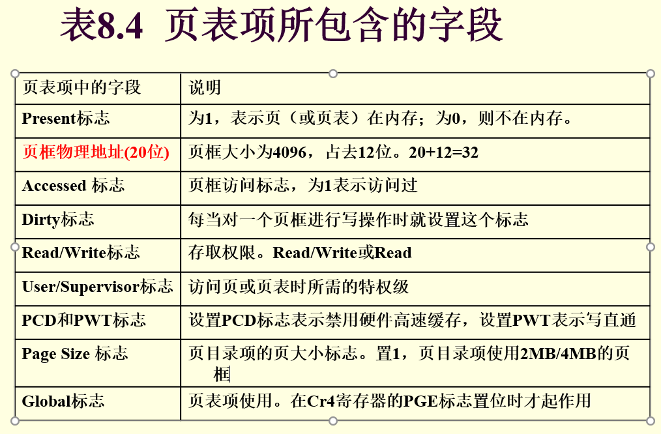
- 32位处理机普遍采用二级页表模式，为每个进程分配一个页目录表，页表一直推迟到访问页时才建立，以节约内存。
- 虚地址分成3个域：页目录索引（前10位）、页表索引（中10位）和页内偏移（后12位）。

6 请求调页。所缺的页可能存放的地方。
- 请求调页机制是把页框的分配一直推迟到进程要访问的页不在RAM中时引起一个缺页异常，才将所需的页调入内存。
- 该页从未被进程访问过，且没有相应的内存映射。
- 该页属于非线性内存映射文件。非线性内存映射的是文件数据的随机页。给定文件的所有非线性映射虚拟内存区域描述符都存放在一个双向链表中。
- 该页已被进程访问过，但其内容被临时保存到磁盘交换区上。
- 该页在非活动页框链表中。
- 该页正在由其它进程进行I/O传输过程中。

7 了解盘交换区空间的管理方法。
- 盘交换区用来存放从内存暂时换出的数据页
- 每个盘交换区都由一组4KB的页槽组成。
- 盘交换区的第一个页槽用来存放该交换区的有关信息，有相应的描述符。
- 存放在磁盘分区中的交换区只有一个子区，存放在普通文件中的交换区可能有多个子区，原因是磁盘上的文件不要求连续存放。
- 内核尽力把换出的页存放在相邻的页槽中，减少访问交换区时磁盘的寻道时间。

第9-10章 Linux文件系统
1 Ext2文件卷的布局？各部分的作用是什么？
- Ext2把磁盘块分为组，每组包含存放在相邻磁道的数据块和索引节点。块组的大小相等并顺序安排。
- Ext2用“块组描述符”来描述这些块组本身的结构信息，同时将超级块和所有的块组描述符重复存储于每个块组中。
- Ext2通过“位图”来管理每个块组中的磁盘块和索引节点。盘块位图，索引节点位图。
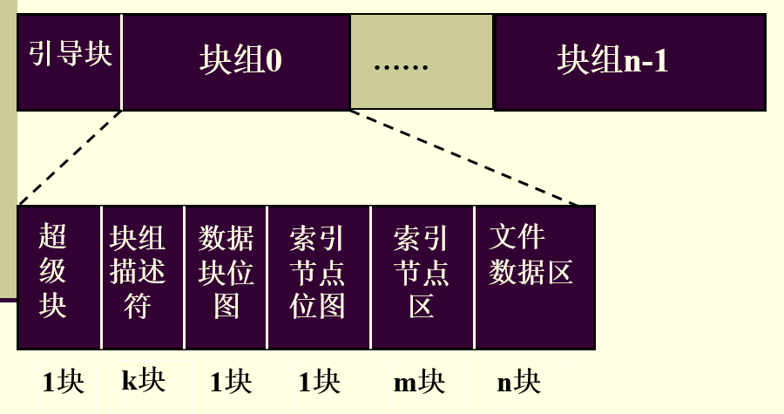
超级块：存放整个文件卷的资源管理信息。
索引节点：存放文件的管理控制信息。
----------------------------------------------------------
- 块组的多少取决于分区的大小和块的大小。盘块位图必须存放在一个单独的块中（盘块位图的每1位对应着块组中的一个盘块，1表示已分配，0表示空闲）。
- 考虑一个8GB的分区，盘块的大小为4KB。每个4KB的盘块位图可描述32K个磁盘块，即128MB。因此，最多需要64个块组。
注：一个块组仅有一个块来描述磁盘块。
设盘块大小为n，分区大小为N，则需要块组数x=N/(8*n^2)
----------------------------------------------------------

2 Linux系统把一般的文件目录项分成哪两部分？这样做的好处是什么？
- 把通常的文件目录项分成简单目录项和索引节点两部分。
- 简单目录项包含了文件名和索引节点号等，可以提高文件目录的检索速度。
- 系统只保留一个索引节点，就可实现多条路径共享文件，减少信息冗余。
好处：
1）提高文件目录的检索速度
2）减少信息冗余

3 Linux文件系统的索引节点中，索引表划分成几级？文件的索引表是如何增长的？要求能够利用索引表实现将文件中的字节地址转换成文件的物理块的操作。
0-11直接索引,12一级索引,13二级索引,14三级索引，共四级。
b代表一个盘块以字节为单位的大小，每个盘块用4字节表示
文件长度（块）：
小型文件(1,12]
中型文件(12,b/4+12]
大型文件(b/4+12,(b/4)^2+b/4+12]
巨型文件
((b/4)^2+b/4+12, (b/4)^3+(b/4)^2+b/4+12]
他们对应的逻辑块号在文件大小边界值上-1（从0开始计数）
手绘索引表：

4 硬链接和符号链接的区别？
- 符号链接与硬链接区别：它不与文件的索引节点建立链接，可以跨文件系统（当为一个文件建立符号链接时，索引节点的硬链接计数不改变）。

5 Linux文件系统如何管理空闲存储空间？
- 磁盘块和索引节点的分配和回收
- 文件的数据块和其索引节点尽量在同一个块组中。
- 文件和它的目录项尽量在同一个块组中。
- 父目录和子目录尽量在同一个块组中。
- 每个文件的数据块尽量连续存放。
包括空闲块管理和空闲索引节点的管理。均采用位示图实现磁盘块和磁盘索引节点的分配和回收。P196

6 VFS通用文件模型中的四个主要对象？
- 超级块对象：Linux为每个安装好的文件系统都建立一个超级块对象。
- 索引节点对象：打开的文件对应的…。
- 目录项对象：dentry (directory entry)
- 文件对象：记录了进程与打开的文件之间的交互信息。

7 Linux系统中，进程打开一个磁盘文件要涉及哪些数据结构？它们各有哪些关键字段？他们的作用是什么？参考图10.2
Struct tast_struct{
struct fs_struct *fs; 指向与安装的文件系相关的信息
struct files_struct *files; 指向进程当前打开文件的信息
…}
struct fs_struct {
atomic_t count; 共享该结构的进程数
struct dentry *root, *pwd;每个进程都有自己的当前工作目录和根目录，通过这两个目录与文件系统进行交互。
struct vfsmount *rootmnt; 根目录下安装的文件系统对象
struct vfsmount *pwdmnt; 当前目录下安装的文件系统对象
……}
struct files_struct {
struct file **fd; 指向文件对象指针数组的指针
struct file *fd_array[ ];文件对象指针数组
……}
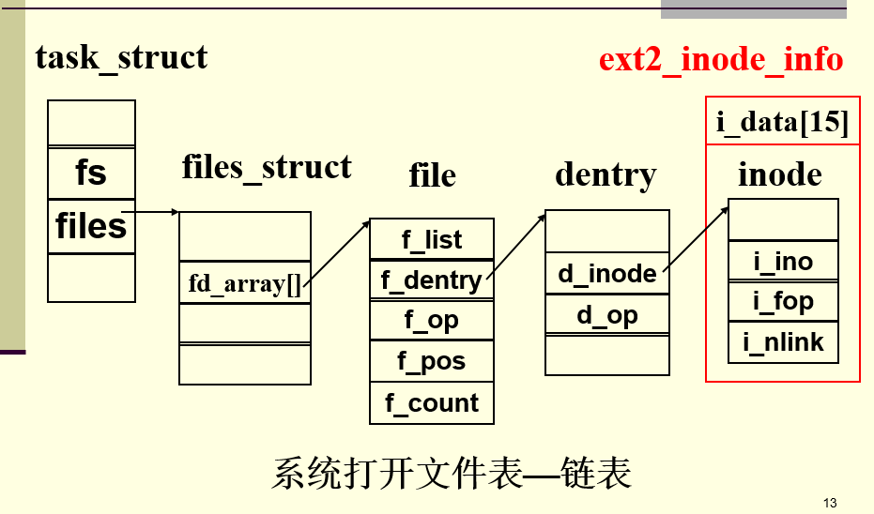

8 一个文件在使用与不用时各占用系统哪些资源？

9 安装表的作用是什么？
将安装点与被安装的文件系统信息保存。

第14章 Windows 2000/XP模型
- Windows 采用什么样的体系结构？
系统分为用户态、核心态。
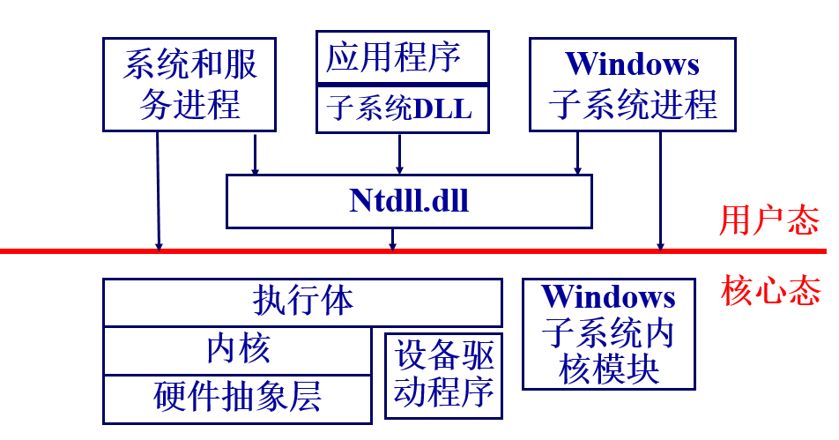

- 硬件抽象层HAL的作用是什么？
- 直接操纵硬件。
- HAL.dll 是一个可加载的核心态模块。
- HAL隐藏各种与硬件有关的细节。使内核、设备驱动程序和执行体免受特殊硬件平台差异的影响。 系统可移植性好。

- Windows系统组件的基本机制包括：陷阱调度、执行体对象管理器、同步（自旋锁、内核调度程序对象）、本地过程调用LPC等。
- 陷阱调度。属于内核的功能。包括中断、DPC 、APC 、异常调度、系统服务调度。
- 执行体对象管理器。
- 同步。自旋锁、内核调度程序对象。
- 本地过程调用LPC。

- 理解：延迟过程调用DPC，异步过程调用APC
P272
DPC:
- DPC被用来执行一些相对于当前高优先级的任务来说不那么紧急的任务。
- 有时内核在进行系统嵌套调用时，检测到应该进行重调度。为了保证调度的正确性，内核用DPC来延迟请求调度的产生。
- 硬件中断服务例程可以把一些相对不紧急的事情放到一个DPC对象中处理，从而缩短处理机停留在高IRQL的时间。
- DPC队列是一种机制，它能记住有哪些工作尚未处理。
- 当IRQL降低到DPC/Dispatcher级别以下时，DPC中断就产生。调度程序依次执行DPC队列中的每个例程，直至DPC队列为空。
- DPC队列是系统范围的。
APC:
- 为用户程序和系统代码提供了一种在特定用户线程环境中执行代码的方法。
- 如果需要从内核空间复制一个缓冲区到某一用户进程地址空间缓冲区，那么复制过程需要在用户进程上下文运行，这样页表才能包含内核缓冲区和用户缓冲区。
- 每个线程都有自己的APC队列。 APC队列也由内核管理。

- Windows中有哪些对象，都有什么作用？（两种类型对象：执行体对象和内核对象。执行体组件：进程和线程管理器、内存管理器、I/O管理器、对象管理器等。内核对象是由内核实现的一个初级对象集，对用户态代码不可见，仅供执行体使用。一个执行体对象可以包含一个或多个內核对象。）

- 在多处理机系统中，提供了哪些同步和互斥机制？（内核引入自旋锁实现多处理机互斥机制。内核以内核对象的形式给执行体提供其他的同步机构—“调度程序对象”，包括：进程对象、线程对象、事件对象、信号量对象、互斥体对象、可等待的定时器对象及文件对象等。每个同步对象都有“有信号”或“无信号”两种状态。）
P279内核同步、执行体同步。

- 线程如何实现等待一个同步对象的操作？
- 每个处于等待状态的线程都有等待块列表，记录该线程正在等待的对象的情况。
- 每个调度程序头都有一个等待块列表头指针，将等待该对象的所有线程的等待块连接在一起。

第15章 Windows 进程和线程管理
  - 管理进程和线程的数据结构：执行体进程块EPROCESS、执行体线程块ETHREAD、内核进程块KPROCESS、内核线程块KTHREAD。
P284

  - 创建进程：CreateProcess( )； 创建线程：CreateThread( )

  - 线程的7种状态，及其解释。
- 就绪状态(ready)
- 备用状态(standby)。已选好处理机，正等待描述表切换，以便进入运行状态。
- 运行状态(Running)
- 等待状态(waiting)
- 传输状态(transition)。核心栈被调到外存的就绪态。
- 终止状态(terminated)
- 初始化状态(Initialized)。正在创建过程中。

  - 线程调度：基于优先级的抢先式的多处理机调度系统。线程调度程序的数据结构：32个就绪线程队列、32位线程就绪队列位图、32位处理机空闲位图。
- 32个就绪队列。每个优先级对应一个。
- 32位掩码的就绪位图。每一位指示一个调度优先级的就绪队列中是否有线程等待运行。
- 32位掩码的空闲位图。每一位指示一个处理机是否处于空闲状态。

  - 线程优先级的提升时机。
- I/O操作完成后的线程。
- 信号量或事件等待结束的线程。
- 前台进程中的线程完成一个等待操作。
- 由于窗口活动而唤醒图形用户接口线程。
- 线程处于就绪状态超过一定时间，仍未能进入运行状态(处理器饥饿)。

第16章 Windows 存储器管理
1 两种数据结构：虚拟地址描述符VAD、区域对象，这两种结构各有什么作用？
VAD结构构成一棵自平衡二叉树，以便快速查找。
区域对象：
- 利用区域对象可将一个可执行的映像装入主存。然后访问这个文件就象访问主存中的一个大数组，而不是对文件进行读/写操作。
- 使用区域对象可将一个大于进程地址空间的文件映射到进程地址空间。
- 高速缓存管理器利用区域对象访问一个被缓冲文件中的数据。

2 虚拟内存区域：空闲的、保留的、提交的
- 进程私有的2G地址空间的页可能是空闲的，或被保留，或被提交。
  - 被保留：已预留虚存，还没分配物理主存
  - 被提交：已分配物理主存或交换区。

3 32位逻辑地址，二级页表。页目录表项和页表项具有相同的数据结构，该数据结构包含哪些数据项？进程页表建立的时机。进程的地址转换过程。
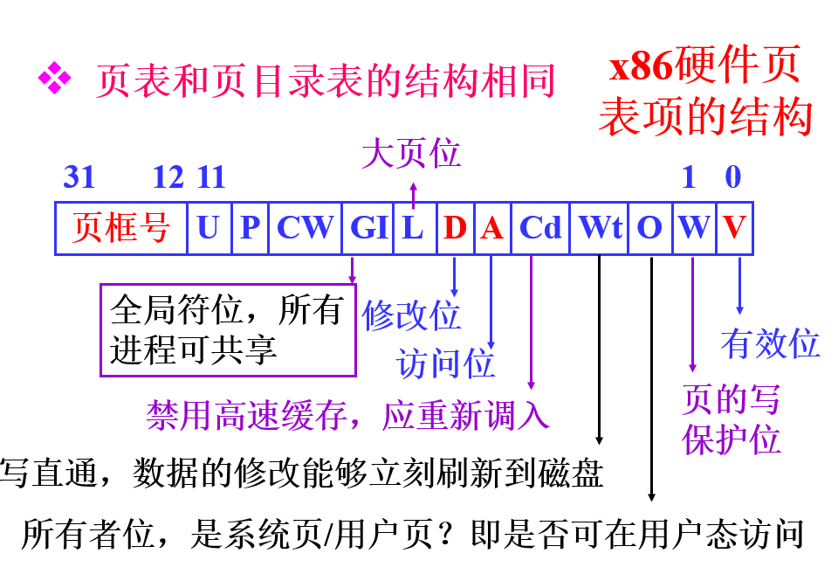

4 管理物理内存的数据结构：页框数据库。页框的8种状态：活动、转换、备用、更改、更改不写入、空闲、零初始化、坏，页框的状态转换图16.9。
（1）页框数据库的作用
  - 进程页表用于跟踪虚拟页在物理主存的位置，页框数据库用于跟踪物理主存的使用情况。
  - 页框数据库是一个数组，其索引号从0到主存的页框总数-1。
主存中的页框可能处于以下八种状态：
- 活动（有效）：是进程工作集的一部分。
- 过渡 ：不在进程工作集中，但未被破坏或该页框的I/O正在进行中
- 备用：已不属于工作集，页表项仍然指向该页，但被标记为无效和处于过渡状态。
- 更改：已不属于工作集，修改未写磁盘，页表项仍指向该页，被标记为无效和处于过渡状态。
- 更改不写入 ：更改但不将该页框写入磁盘
- 空闲 ：不属于任何一个用户进程的空闲页框
- 零初始化 ：由零初始化线程进行了清零的空闲页框
- 坏页框。

5 原型页表项，区域对象的页表。虚拟页式中，采用原型页表实现多进程共享页。

6 Windows采用的页替换策略是什么？
- 调页策略：将所缺的页及其前后的一些页装入主存。试图减少调页I/O次数。
- 置页策略：将虚拟页放到物理主存。
- 置换策略：在多处理器系统中，采用了局部先进先出置换策略。而在单处理器系统中，更接近于最近最久未使用策略(LRU，也称为“时钟页面置换算法”)。实现局部和全局置换的一种组合模式。

第17章 Windows 文件系统
1 Windows所支持的文件系统类型有哪些？
- 支持FAT12、FAT16和FAT32文件系统。12、16和32分别为描述磁盘块簇地址使用的位数。

2 虚拟簇号和逻辑簇号的概念。
从卷头到卷尾进行编号，称为逻辑簇号(LCN)
通过索引表建立文件的虚拟簇号(VCN)

3 NTFS卷的结构，主控文件表MFT的作用。
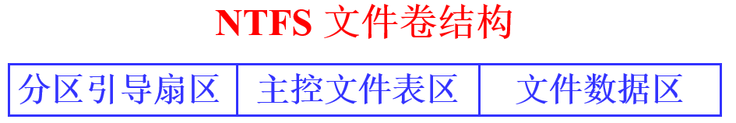

MFT是NTFS卷的管理控制中心，包含了卷上所有的文件、目录及空闲未用盘簇的管理信息；
4 NTFS文件的物理结构：索引顺序结构。
5 管理文件的目录结构采用B+树。

